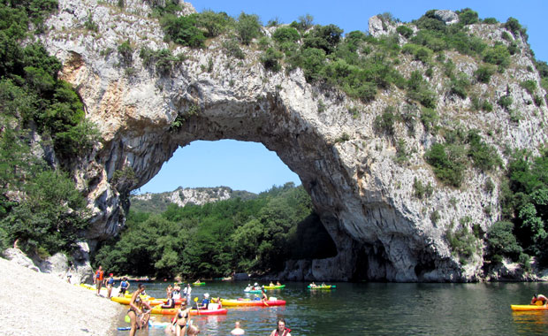

Une rivière séduisante, l’Ardèche.

L’Ardèche est une rivière majestueuse.
Affluent du Rhône, elle est belle et enjôleuse.
Elle frétille dans les superbes gorges ardéchoises
Avec délicatesse, elle joue allègrement et pavoise,
Sûre de sa séduction dans un écrin d’authenticité.
Son eau où l’éclat du ciel sait s’harmoniser
Court dans une nature montagneuse digne du passé.
Les murs de pierres rappellent avec attrait leur ancienneté
Tout comme les vieux ponts captent les regards rêveurs
Où l’eau limpide lèche la base avec raffinement et douceur.
La végétation dépose son vert tendre moelleux
Et offre contre la pierre grise et ambrée des tableaux délicieux.
La roche grisâtre et blanche se marie avec la verdure,
Parfois des portions de ruines s’y adossent avec désinvolture.
Le soleil révèle le ton miel du minéral qu’il fait étinceler
En jetant de l’or sur le vert de dame nature émerveillée.
Les vieilles églises ont un charme mystérieux et fascinant,
Elles allient magnificence et velouté dans leur aspect lénifiant.
L’Ardèche se promène en décrivant des méandres fabuleux,
S’engouffre çà et là dans le roc doré prodigieux.
Dans les vallées, le département est bien arrosé,
Des rivières s’y côtoient, de divins villages bordées.

Marie Laborde

